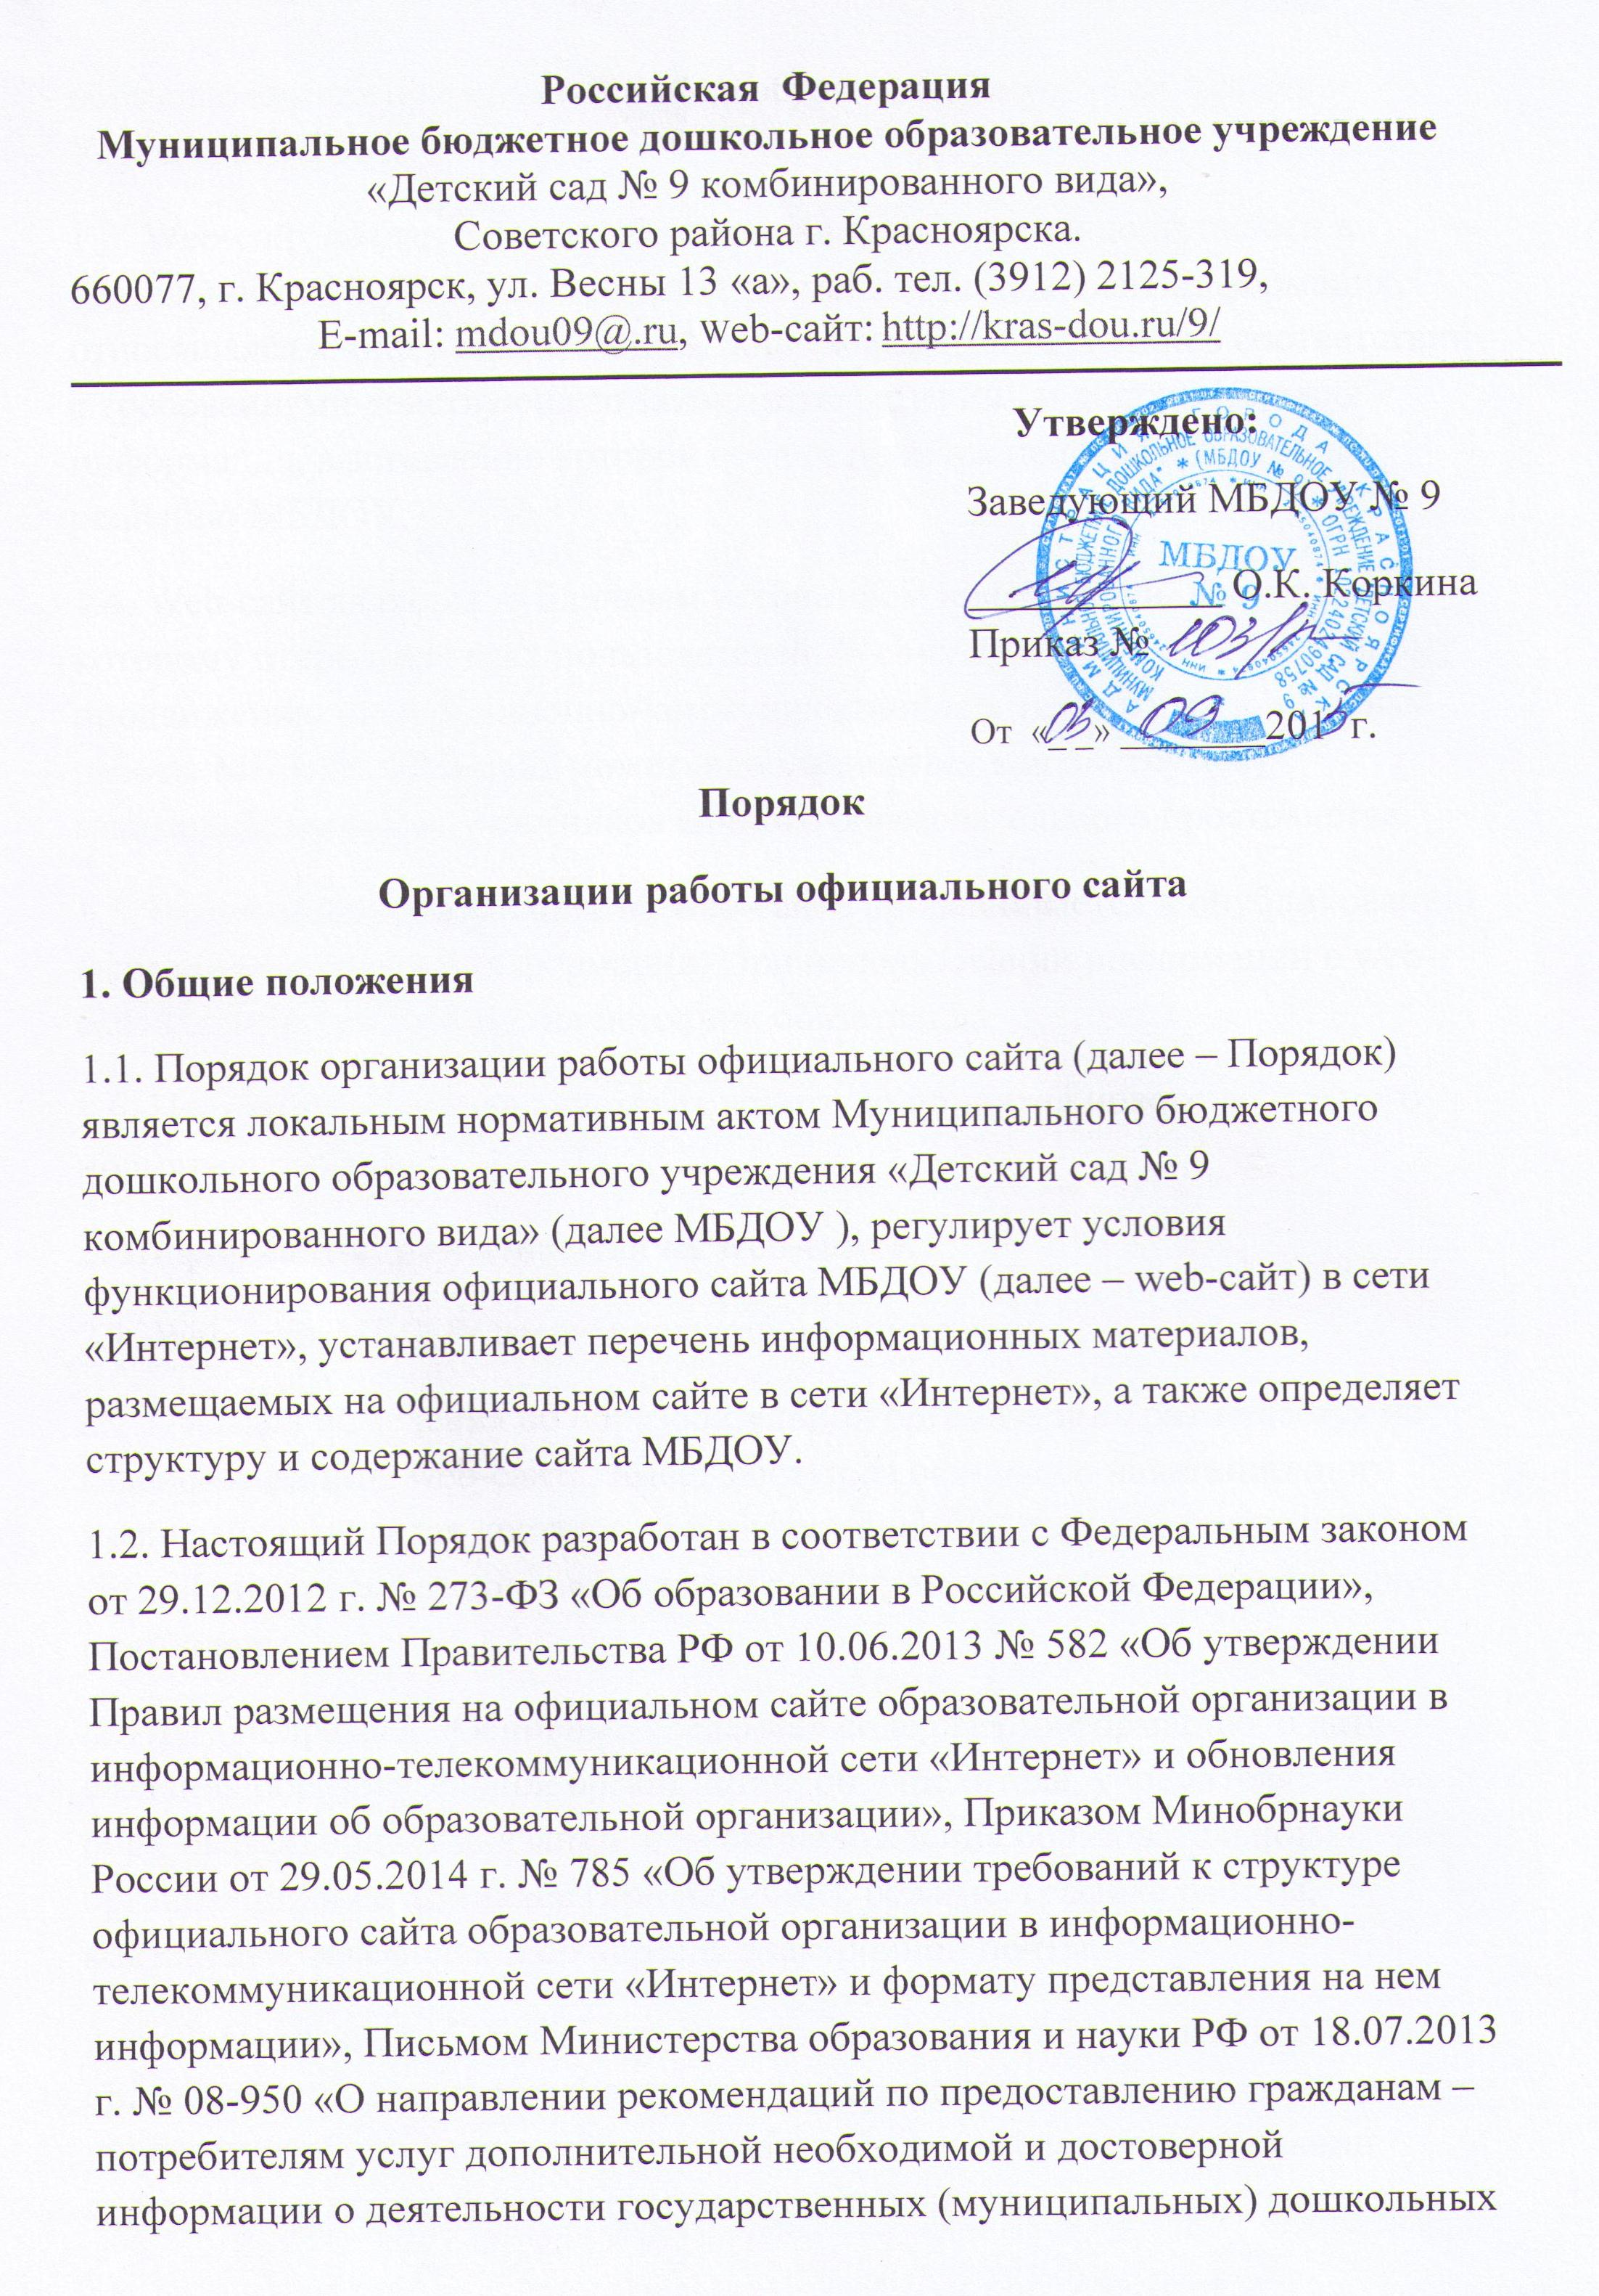

образовательных организаций и общеобразовательных организаций» и Уставом МБДОУ.
1.3. Web-сайт создан с целью обеспечения открытости и доступности в деятельности МБДОУ. На web-сайте размещению подлежит информация, относящаяся к числу обязательной, подлежащая выставлению в соответствии с требованиями действующего законодательства РФ, и дополнительная информация, выставление которой осуществляется непосредственно по решению МБДОУ.
1.4. Web-сайт является публичным источником информации, доступ к которому открыт для всех пользователей. Web-сайт способствует активному продвижению информационно-коммуникационных технологий в практику работы МБДОУ. Web-сайт может использоваться как инструмент взаимодействия всех участников единого образовательного пространства.
1.5. Размещение информации на Web-сайте приравнивается к опубликованию в средствах массовой информации. При использовании информации с web-сайта, ссылка на него как на источник обязательна.
1.6. Настоящий Порядок действует вплоть до принятия нового локального нормативного акта.
2. Информация, размещаемая на web-сайте.
2.1. Web-сайт МБДОУ имеет следующую структуру:
2.1.1. Раздел «Сведения об образовательной организации» размещается на главной странице web-сайта, имеет доступ из основного навигационного меню сайта, является доступным в информационно-телекоммуникационной сети «Интернет» без дополнительной регистрации и содержит следующие подразделы:
2.1.1.1. Подраздел «Основные сведения» содержит информацию: о дате создания образовательной организации, об учредителе, учредителях образовательной организации, о месте нахождения образовательной организации и ее филиалов (при наличии), режиме, графике работы, контактных телефонах и об адресах электронной почты.
2.1.1.2. Подраздел «Структура и органы управления образовательной организацией» содержит следующую информацию: о структуре и об органах управления образовательной организации, в том числе о наименовании структурных подразделений (органов управления).
2.1.1.3. Подраздел «Документы» содержит следующую информацию в виде копий:
- устав образовательной организации;
- лицензия на осуществление образовательной деятельности (с приложениями); план финансово-хозяйственной деятельности образовательной организации, утвержденный в установленном законодательством Российской Федерации порядке, или бюджетные сметы образовательной организации;
- Правила приема, перевода и отчисления воспитанников, режим занятий воспитанников, порядок возникновения приостановления и прекращения отношений между МБДОУ и родителями (законными представителями) воспитанников;
- Правила внутреннего трудового распорядка;
- Правила внутреннего распорядка воспитанников;
- отчет о результатах самообследования;
- документ о порядке оказания платных образовательных услуг, в том числе образец договора об оказании платных образовательных услуг, документ об утверждении стоимости обучения по каждой образовательной программе (если нет – указываем);
- предписания органов, осуществляющих государственный контроль (надзор) в сфере образования, отчеты об исполнении таких предписаний.
2.1.1.4. Подраздел «Образование» содержит информацию:
- о реализуемом уровне образования;
- о формах обучения, нормативных сроках обучения;
- описание образовательной программы с приложением ее копии;
- об учебном плане с приложением его копии;
- о календарном учебном графике с приложением его копии;
- о методических и об иных документах, разработанных образовательной организацией для обеспечения образовательного процесса;
- о численности обучающихся по реализуемым образовательным программам за счет местных бюджетов и по договорам об образовании за счет средств физических лиц;
- о языке, на котором осуществляется образование (обучение).
2.1.1.5. Подраздел «Образовательные стандарты» содержит информацию: о федеральных государственных образовательных стандартах и об образовательных стандартах. Информация представлена с приложением их копий (при наличии). Допускается вместо копий федеральных государственных образовательных стандартов и образовательных стандартов размещать в подразделе гиперссылки на соответствующие документы на сайте Министерства образования и науки Российской Федерации.
2.1.1.6. Подраздел «Руководство. Педагогический состав» содержит следующую информацию:
- о заведующем МБДОУ, его заместителях, руководителях филиалов образовательной организации (при их наличии), в том числе фамилию, имя, отчество (при наличии) руководителя, его заместителей, должность руководителя, его заместителей, контактные телефоны, адреса электронной почты;
- о персональном составе педагогических работников с указанием уровня образования, квалификации и опыта работы, в том числе фамилию, имя, отчество (при наличии) работника, занимаемую должность (должности), преподаваемые дисциплины, ученую степень (при наличии), ученое звание (при наличии), наименование направления подготовки и (или) специальности, данные о повышении квалификации и (или) профессиональной переподготовке (при наличии), общий стаж работы, стаж работы по специальности.
2.1.1.7. Подраздел «Материально-техническое обеспечение и оснащенность образовательного процесса» содержит информацию о материально-техническом обеспечении образовательной деятельности, в том числе сведения:
- о наличии оборудованных помещений для организации образовательной деятельности,
- о наличии библиотек, объектов спорта, средств обучения и воспитания;
- об организации питания и охраны здоровья воспитанников;
- о доступе к информационным системам и информационно-телекоммуникационным сетям;
- об электронных образовательных ресурсах, к которым обеспечивается доступ воспитанников.
2.1.1.8. Подраздел «Платные образовательные услуги» должен содержать информацию о порядке оказания платных образовательных услуг (если нет – указываем).
2.1.1.9. Подраздел «Финансово-хозяйственная деятельность» должен содержать информацию:
- об объеме образовательной деятельности, финансовое обеспечение которой осуществляется за счет местных бюджетов, по договорам об образовании за счет средств физических лиц;
- о поступлении финансовых и материальных средств и об их расходовании по итогам финансового года.
2.1.1.10. Подраздел «Вакантные места для приема (перевода)» содержит информацию о количестве вакантных мест для приема (перевода) по образовательной программе МБДОУ (на места, финансируемые за счет местных бюджетов, по договорам об образовании за счет средств физических лиц).
2.2.1. Раздел «Дополнительные сведения» размещается на главной странице web-сайта, имеет доступ из основного навигационного меню сайта, является доступным в информационно-телекоммуникационной сети «Интернет» без дополнительной регистрации и содержит следующие подразделы:
2.2.1.1. Подраздел «Новости» содержит информацию о событиях и мероприятиях различного уровня для воспитанников и педагогов в МБДОУ.
2.2.1.2. Подраздел «Наши группы» содержит информацию:
- о педагогах (фотография, с указанием фамилии, имени, отчества)
- консультационную информацию для родителей (законных представителей) воспитанников.
- о традициях группы, мероприятиях различного вида, а также информацию о результатах участия воспитанников МБДОУ в данных мероприятиях.
2.2.1.3. Подраздел «Наша жизнь» содержит информацию;
- об организации и проведении в МБДОУ праздничных мероприятий;
- о сроках, местах и условиях проведения конкурсных мероприятий различного уровня для воспитанников, а также информацию о результатах участия воспитанников МБДОУ в данных мероприятиях.
2.2.1.4. Подраздел «Защита прав участников образовательных отношений» содержит следующую информацию:
- Положение по урегулированию споров между участниками образовательных отношений;
- телефоны и адреса (в том числе в сети Интернет) регионального представителя Уполномоченного по правам детей, региональной Общественной палаты, региональной и муниципальной службы социальной защиты, службы психологической поддержки детей и их родителей и т.д.;
- телефоны «горячих линий», адреса электронных приемных (в том числе правоохранительных и контрольно-надзорных органов), других ресурсов, имеющихся в субъекте РФ (муниципальном образовании), которыми могут воспользоваться родители 9законные представители) воспитанников в случае, когда действия администрации и других работников МБДОУ нарушают их права и законные интересы (нарушение правил приема в образовательные организации, факты незаконных сборов денежных средств с родителей).
2.2.1.5. Подраздел «Безопасность» содержит следующую информацию:
- информация о безопасности в МБДОУ №9 (порядок организации пропускного режима в МБДОУ № 9; договор с охранным агентством);
- информация органов государственного пожарного надзора;
- информация о противодействии коррупции;
- информация о безопасности дорожного движения (паспорт дорожной безопасности МБДОУ № 9)
3. Порядок подготовки и размещения информации на web-cайте.
3.1. При размещении информации на web-cайте и ее обновлении обеспечивается соблюдение требований законодательства Российской Федерации о персональных данных.
3.2. Сведения на web-cайте обновляются не позднее 10 рабочих дней после их изменений.
3.3. Технологические и программные средства, которые используются для функционирования web-cайта, должны обеспечивать:
3.3.1. доступ к размещенной на web-cайте информации без использования программного обеспечения, установка которого на технические средства пользователя информации требует заключения лицензионного или иного соглашения с правообладателем программного обеспечения, предусматривающего взимание с пользователя информации платы;
3.3.2. защиту информации от уничтожения, модификации и блокирования доступа к ней, а также иных неправомерных действий в отношении нее;
3.3.3. возможность копирования информации на резервный носитель, обеспечивающий ее восстановление;
3.3.4. защиту от копирования авторских материалов.
3.4. Информация на web-cайте размещается на русском языке.
3.5. Файлы документов представляются на web-cайте в форматах Portable Document Files (.pdf), Microsoft Word/ Microsoft Excel (.doc, .docx, .xls, .xlsx), Open Document Files (.odf, .ods).
3.6. Все файлы, ссылки на которые размещены на страницах соответствующего раздела, должны удовлетворять следующим условиям:
3.6.1. максимальный размер размещаемого файла не должен превышать 15 Мбайт. Если размер файла превышает максимальное значение, то он должен быть разделен на несколько частей (файлов), размер которых не должен превышать максимальное значение размера файла;
3.6.2. сканирование документа должно быть выполнено с разрешением не менее 75 dpi;
3.6.3. отсканированный текст в электронной копии документа должен быть читаемым.
3.7. Информация представляется на web-сайте в текстовом и (или) табличном формате, обеспечивающем ее автоматическую обработку (машиночитаемый формат) в целях повторного использования без предварительного изменения человеком.
3.8. Все страницы официального web-сайта должны содержать специальную html-разметку, позволяющую однозначно идентифицировать информацию, подлежащую обязательному размещению на web-сайте. Данные, размеченные указанной html-разметкой, должны быть доступны для просмотра посетителями web-сайта на соответствующих страницах специального раздела.
3.9. Информация, размещаемая на web-сайте, не должна:
3.9.1. нарушать авторское право;
3.9.2. содержать ненормативную лексику;
3.9.3. унижать честь, достоинство и деловую репутацию физических и юридических лиц;
3.9.4. содержать государственную, коммерческую или иную, специально охраняемую тайну;
3.9.5. содержать информационные материалы, которые призывают к насилию и насильственному изменению основ конституционного строя, разжигают социальную, расовую, межнациональную и религиозную рознь, навязывают пропаганду наркомании, экстремистских религиозных и политических идей;
3.9.6. содержать материалы, запрещенные к опубликованию законодательством Российской Федерации;
3.9.7. противоречить профессиональной этике в педагогической деятельности.
4. Обеспечение работы web-сайта.
4.1. МБДОУ обеспечивает координацию работ по информационному наполнению и обновлению сайта.
4.2. МБДОУ по договору с третьей стороной (или самостоятельно) обеспечивает:
4.2.1. постоянную поддержку web-сайта в работоспособном состоянии;
4.2.2. взаимодействие с внешними информационно-телекоммуникационными сетями, сетью Интернет;
4.2.3. проведение организационно-технических мероприятий по защите информации на web-сайте от несанкционированного доступа;
4.2.4. инсталляцию программного обеспечения, необходимого для функционирования web-сайта в случае аварийной ситуации;
4.2.5. ведение архива программного обеспечения необходимого восстановления и инсталляции web-сайта;
4.2.6. резервное копирование данных и настроек web-сайта;
4.2.7. проведение регламентных работ на сервере;
4.2.8. разграничение доступа персонала и пользователей к ресурсам web-сайта и правам на изменение информации;
4.2.9. размещение материалов на web-сайте;
4.2.10. соблюдение авторских прав при использовании программного обеспечения, применяемого при создании и функционировании web-сайта.
4.3. Подготовка информационных материалов web-сайта регламентируется приказом заведующего МБДУ.
4.4. Web-сайт размещается по адресу: http://kras-dou.ru/9/ с обязательным предоставлением информации об адресе вышестоящему органу управления образованием.
4.5. Адрес web-сайта и адрес электронной почты МБДОУ отражаются на официальном бланке МБДОУ.
4.6. Контроль выполнения обязанностей.
4.6.1.Контроль выполнения обязанностей лицами, ответственными за предоставление информации для размещения на web-сайте, возлагается на заведующего МБДУ.
4.6.2. Контроль выполнения обязанностей администратором возлагается на заместителя заведующего по учебно-воспитательной работе.
4.6.3. Общая координация работ по развитию web-сайта и контроль выполнения обязанностей лицами, участвующими в процессах информационного наполнения, актуализации и программно-технического сопровождения web-сайта, возлагается на заведующего МБДОУ.
4.7. Работы по обеспечению функционирования web-сайта производится за счет средств МБДОУ.
5. Документооборот.
5.1. Обязательства по ежемесячному сопровождению web-сайта исполняет__________________________________________________
в лице директора_____________________________________________ в соответствии с контрактом на оказании услуг по ежемесячному сопровождению официального web-сайта дошкольного образовательного учреждения №_______от ______________ .
5.2. Приказ о назначении ответственного за работу web-сайта.
6. Ответственность за обеспечение функционирование web-сайта.
6.1. Обязанности работника, ответственного за функционирование web-сайта, включают организацию всех видов работ, обеспечивающих работоспособность web-сайта.
6.2. Ответственность за некачественное текущее сопровождение web-сайта несет администратор. Некачественное текущее сопровождение может выражаться:
6.2.1. в несвоевременном размещении предоставляемой информации;
6.2.2. в совершении действий, повлекших причинение вреда информационному ресурсу;
6.2.3. в невыполнении необходимых программно-технических мер по обеспечению целостности и доступности информационного ресурса.
6.3. Ответственность за нарушение работоспособности и актуализации web-сайта вследствие реализованных некачественных концептуальных решений, отсутствия четкого порядка в работе лиц, на которых возложено предоставление информации, несет заместитель заведующего по учебно-воспитательной работе, ответственный за информатизацию образовательного процесса МБДОУ.
6.4. Сотрудник, ответственный за функционирование web-сайта несет ответственность:
6.4.1. за отсутствие на web-сайте информации, предусмотренной п.2 настоящего Порядка;
6.4.2. за нарушение сроков обновления информации в соответствии с пунктом 3.2. настоящего Порядка;
6.4.3. за размещение на web-сайте информации, не соответствующей действительности.
6.5. Дисциплинарная или иная предусмотренная действующим законодательством Российской Федерации ответственность за качество, своевременность и достоверность информационных материалов возлагается на ответственных лиц согласно пункту 4.6. настоящего Порядка.
6.6. Порядок привлечения к ответственности сотрудников, обеспечивающих создание и функционирование web-сайта, устанавливается действующим законодательством Российской Федерации.

